
INNOVATIVE: Journal Of Social Science Research Volume 5 Nomor 2 Tahun 2025 Page 7370-7383
E-ISSN 2807-4238 and P-ISSN 2807-4246
Website: https://j-innovative.org/index.php/Innovative

Analisis Bibliometrik: Perkembangan Penelitian Mengenai Budaya Organisasi

Syahsiah Sasikirana Dewantoro1✉, Tri Siwi Agustina², Dian Ekowati³
Universitas Airlangga
Email: syahsiah.sasikirana.dewantoro-2021@feb.unair.ac.id1✉

Abstrak
Pada era global saat ini, tantangan untuk keberlanjutan semakin mendesak organisasi untuk memperhatikan budaya keberlanjutan mereka. Banyak penelitian yang telah membahas topik ini, tetapi masih banyak perusahaan belum efektif dalam penerapannya. Penelitian ini bertujuan untuk menggali literatur terbaru terkait budaya organisasi yang mendukung keberlanjutan melalui analisis bibliometrik. Jurnal yang digunakan dalam penelitian ini bersumber dari database Scopus dengan tahun 2019-2024. Hasil dari penelitian ini menunjukkan bahwa terdapat lima kelompok penulis yang memiliki hubungan penelitian di bidang budaya organisasi yang berorientasi pada keberlanjutan. Inovasi, performa organisasi, performa lingkungan, keberlanjutan, kepuasan kerja, kepuasan karyawan adalah variabel-variabel penelitian yang sering dikaitkan dengan budaya organisasi. Topik penelitian budaya organisasi yang mendukung keberlanjutan masih banyak digunakan dalam beberapa tahun terakhir, menunjukkan relevansi dan pentingnya budaya organisasi dalam mencapai keberlanjutan jangka panjang di perusahaan.
Kata Kunci: Budaya Organisasi, Keberlanjutan, Analisis Blibliometik

Abstract
In today's global era, challenges to sustainability are increasingly urging organizations to pay attention to their sustainability culture. Many studies have addressed this topic but many companies have not been effective in its application. This study aims to explore the latest literature related to organizational culture that supports sustainability through bibliometric analysis. The Journal used in this study is sourced from scopus database with the year 2019-2024. The results of this study indicate that there are five groups of authors who have research relationships in the field of organizational culture oriented to the sustainability. Innovation, organizational performance, environmental performance, sustainability, job satisfaction, employee satisfaction are research variables that are often associated with organizational culture. The topic of organizational culture research in favor of sustainability is still widely used in recent years, demonstrating the relevance and importance of organizational culture in achieving long-term sustainability in companies.
Keywords: Organizational Culture, Sustainability, Blibliometic Analysis

PENDAHULUAN
Pada era perkembangan global saat ini, tantangan untuk keberlanjutan menjadi semakin mendesak organisasi di seluruh dunia. Berbagai faktor, mulai dari kebijakan lingkungan hingga perubahan demografi dan teknologi, mendorong organisasi untuk beradaptasi (Gutterman, 2020). Selain itu, adanya kebutuhan akan pengelolaan sumber daya yang lebih efisien menuntut organisasi untuk mengintegrasikan prinsip keberlanjutan dalam seluruh aspek operasional mereka (Ciuciuc et al., 2025). Budaya organisasi yang mendukung keberlanjutan berperan sebagai faktor kunci dalam mendorong perubahan yang lebih berarti, baik dalam pengelolaan lingkungan, sosial, maupun ekonomi (Ketprapakorn & Kantabutra, 2022). Organisasi yang berhasil menerapkan budaya keberlanjutan yang mendalam tidak hanya fokus pada peningkatan produktivitas, tetapi juga pada nilai-nilai yang mendasari setiap keputusan dan tindakan yang diambil dalam aktivitas perusahaan, sehingga tercapai keberlanjutan jangka panjang (Assoratgoon & Kantabutra, 2023; Ketprapakorn & Kantabutra, 2022).
Meskipun beberapa penelitian terdahulu menunjukkan pentingnya budaya organisasi dalam menciptakan keberlanjutan, penerapannya dalam praktik keberlanjutan organisasi masih dapat dikatakan belum efektif (Isensee et al., 2020). Hal ini diperkuat dengan adanya beberapa penelitian yang cenderung hanya berfokus pada aspek artifac budaya, seperti kebijakan ramah lingkungan, tanpa memperhatikan nilai dan asumsi dasar yang membentuk perilaku organisasi sehari-hari (Lozano et al., 2021; Taha & Espino-Rodríguez, 2020). Penelitian dari Oriade et.al. (2021) juga membuktikan bahwa meskipun budaya organisasi berhubungan dengan kesadaran dan manajemen keberlanjutan, tingkat efektivitasnya bervariasi di setiap negara.
Oleh karena itu, penelitian ini bertujuan untuk menggali literatur terbaru terkait budaya organisasi yang mendukung keberlanjutan melalui analisis bibliometrik. Penelitian ini dilakukan dengan pemetaan perkembangan literatur tentang keberlanjutan budaya organisasi serta identifikasi kontribusi-kontribusi penting yang telah membentuk pengetahuan dalam bidang ini. Kerangka Sistematik Literasi Terpadu (ISLR) digunakan pada penelitian ini untuk memberikan gambaran komprehensif mengenai perkembangan budaya organisasi yang berorientasi pada keberlanjutan dalam lima tahun terakhir (2019-2024). Penelitian ini juga mengidentifikasi 10 penelitian terdahulu yang memiliki sitasi terbanyak dalam topik budaya organisasi.

METODE PENELITIAN
Analisis Data
Metode penelitian yang digunakan pada penelitian ini adalah analisis bibliometrik. Analisis bibliometrik merupakan teknik sistematis untuk mengungkapkan pola atau tren pada tema tertentu dalam literatur ilmiah (Passas, 2024). Metode ini dapat digunakan untuk menganalisis dan mengeksplorasi data ilmiah dalam jumlah yang besar (Donthu et al., 2021).
Pengambilan Data
Penelitian ini menggunakan database Scopus untuk mengakses publikasi yang relevan dan terindeks di jurnal-jurnal terkemuka. Proses pencarian penelitian menggunakan database Scopus. Langkah pertama, keyword yang digunakan peneliti yaitu “Organizational culture" OR “Organisational culture”, ditemukan 41,760 dokumen. Langkah kedua, peneliti membatasi lima tahun terakhir yaitu 2020-2024, subjek area dari “Business, Managemenent and Accounting” dan “Economics, Econometrics and Finance”, tipe dokumen berbentuk artikel, bahasa dokumen menggunakan bahasa inggris, kata kunci dibatasi “Sustainability” dan “Organizational Culture” dan “Sustainable Development” dan “Organisational Culture” dan “Organizational Cultures” dan “Corporate Social Responbility” dan “Organizational Change” dan “Innovation” dan “Organization and Management” dan “Culture” dan “Organizational Innovation” dan “Organizational Learning” dan “Change Management” dan “Performance” dan “Competitive Advantage” dan “Decision Making” dan “Learning” dan “Management” dan “Organizational Performance” dan “Corporate Culture” dan “Economics” dan “Organizational Commitment” dan “Competition” dan “Information Management” dan “Managers”, asal sumber hanya dari jurnal, dan tahap publikasi berupa final, maka didapatkan 1,566 dokumen. Langkah ketiga, mengunduh 1,566 dokumen dalam bentuk file CSV untuk dianalisis menggunakan VOSviewer.
Penggunaan Analisis VOSviewer
Penelitian ini memvisualisasikan data bibliometrik yang diperoleh dari database Scopus menggunakan analisis VOSviewer. VOSviewer merupakan perangkat lunak yang digunakan untuk memetakan dan menganalisis jaringan bibliografis, seperti penulis, jurnal, dan kata kunci yang saling terhubung (Sharifi et al., 2021). Menurut Nurul & Winoto (2022), terdapat beberapa jenis analisis yang dapat dilakukan dalam software VOSviewer, yaitu co-authorship, co-occurance, citation, bibliopgraphic coupling, dan co-citation.

HASIL DAN PEMBAHASAN
Berdasarkan hasil 1,566 dokumen sebelumnya dari database scopus. Penelitian ini kemudian diolah datanya menggunakan software VOSviewer dengan jenis analisis co-authorship dan co-occurence.
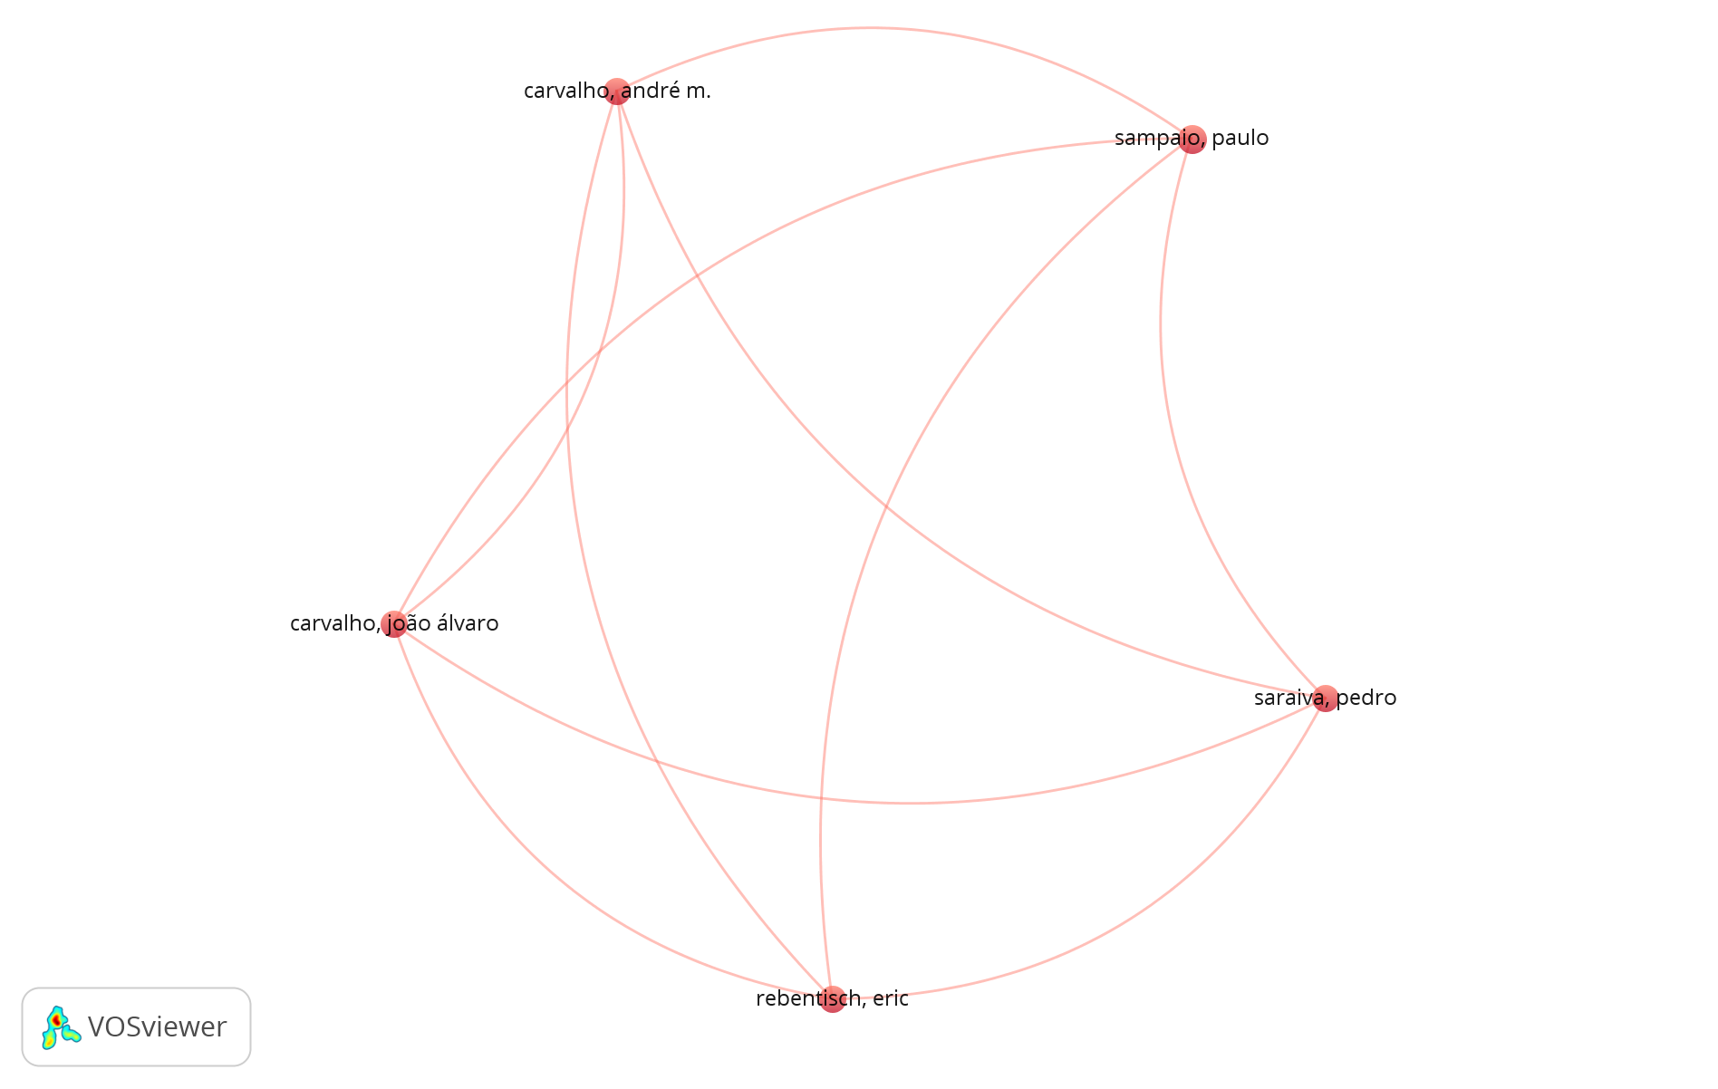
Gambar 1. Co-Authorship
Hasil analisis pada gambar 1 menunjukkan bahwa terdapat hubungan antara satu penulis dengan penulis lainnya yang membahas tema terkait budaya organisasi pada periode 2019-2024. Jaringan merah yang terhubung di antara para penulis tersebut mencerminkan hubungan dalam metadata co-authorship. Berdasarkan gambar tersebut, terdapat lima kelompok penulis yang saling terhubung dalam penelitian dengan tema terkait budaya organisasi.
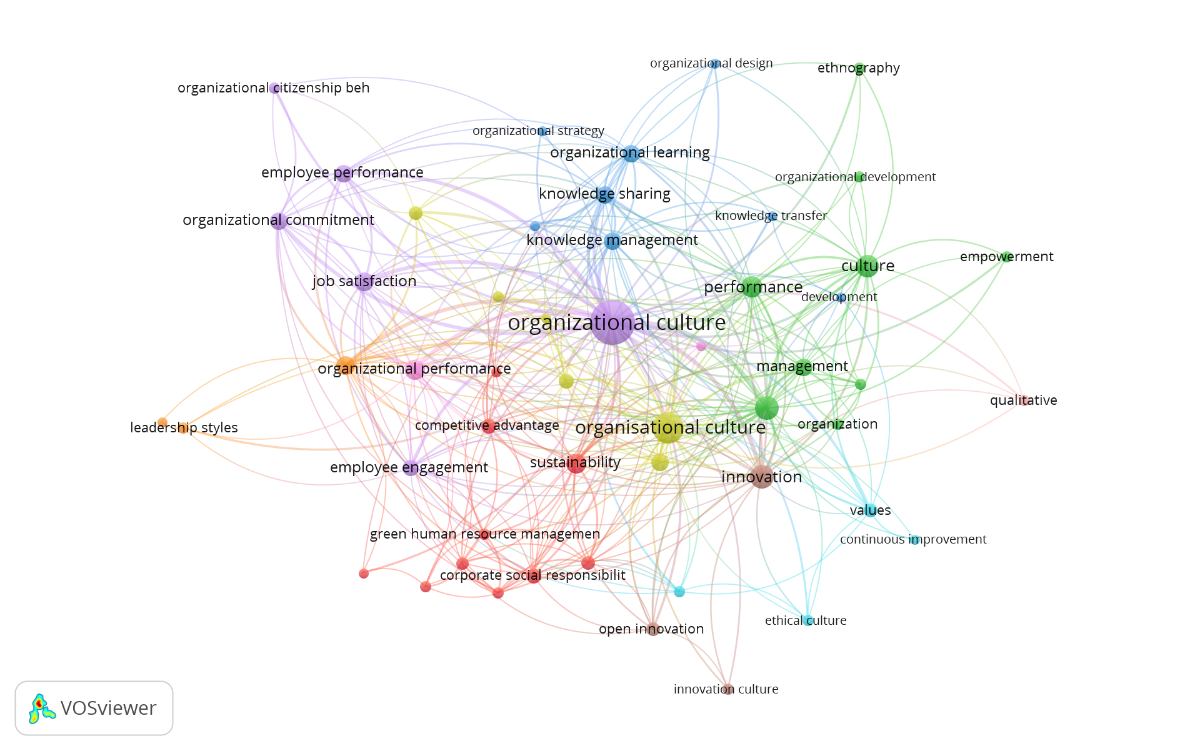
Gambar 2. Co-Occurrence (keywords)
Gambar 2 menunjukkan hasil jaringan metadata co-occurence (keywords) pada tema terkait budaya organisasi. Hal ini dapat disimpulkan bahwa penelitian tentang budaya organisasi dalam lima tahun terakhir masih relevan dengan topik-topik lain, termasuk inovasi, performa organisasi, performa lingkungan, keberlanjutan, kepuasan kerja, kepuasan karyawan, dan masih banyak lagi. Penelitian ini dapat menjadi acuan penelitian selanjutnya untuk menghubungkan variabel budaya organisasi dengan variabel-variabel lainnya.
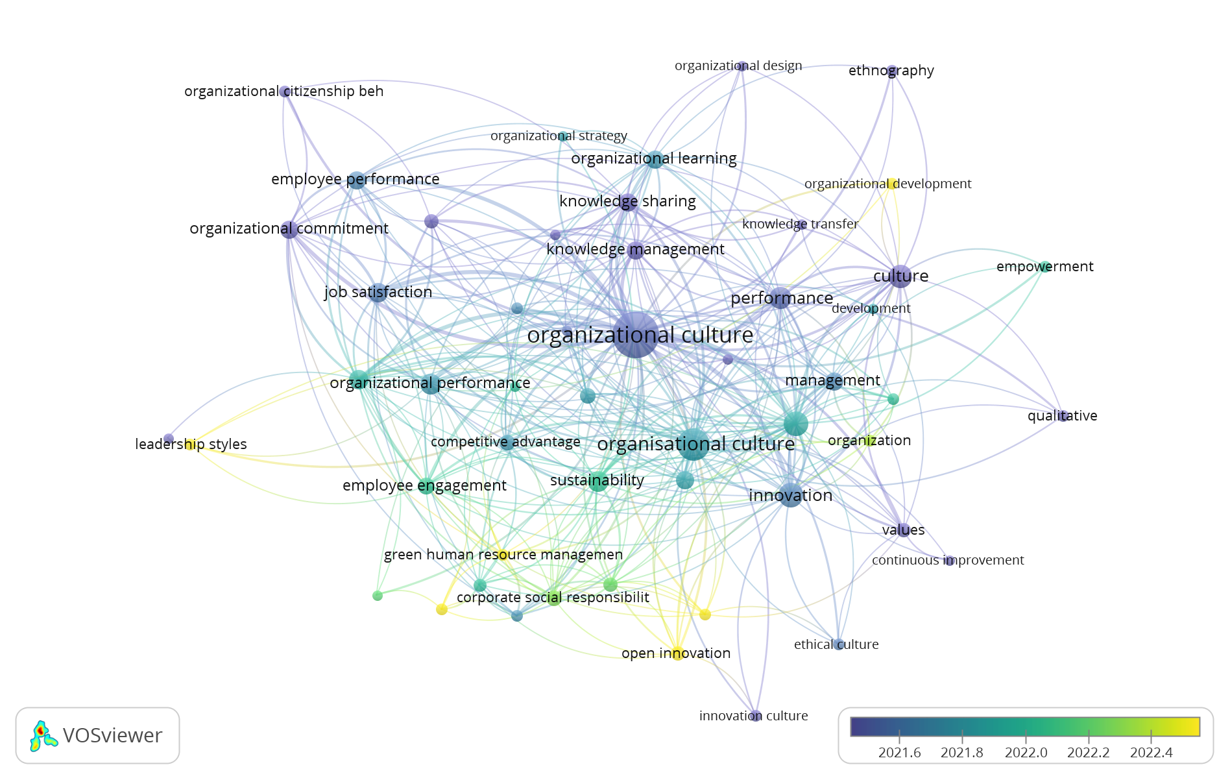
Gambar 3. Co-Occurrence (overlay)
Gambar 3 menggambarkan pola atau tren penelitian tema budaya organisasi selama lima tahun terakhir. Penelitian ini menunjukkan bahwa budaya organisasi masih menjadi banyak topik yang diterliti saat ini. Hal ini ditunjukkan dengan masuknya budaya organisasi kedalam kelompok warna ungu (penelitian yang sudah mapan dan berkelanjutan) dan kelompok hijau (penelitian baru). Hal ini menunjukkan bahwa penelitian tentang budaya organisasi tetap relevan dan berkembang seiring waktu.
Selanjutnya, untuk mengidentifikasi artikel-artikel yang paling berpengaruh terhadap budaya organisasi, perlu dilakukan analisis data berdasarkan jumlah sitasi terbanyak yang diperoleh melalui database. Berikut adalah sepuluh artikel dengan sitasi terbanyak dalam topik budaya organisasi.
Tabel 1. Sepuluh artikel yang paling banyak dikutip
No | Penulis | Judul | Tahun | Penerbit | Sitasi | Jurnal
1. | Samuel Roscoe, Nachiappan Subramanian, Charbel J C Jabbour, dan Tao Chong | Green human resource management and the enablers of green organisational culture: Enhancing a firm's environmental performance for sustainable development | 2019 | John Wiley and Sons Ltd | 601 | Business Strategy and the Environment
2. | Rameshwar Dubeya, Angappa Gunasekaranb, Stephen J. Childec, Thanos Papadopoulosd, Zongwei Luoe, Samuel Fosso Wambaf, dan David Roubauda | Can big data and predictive analytics improve social and environmental sustainability? | 2019 | Elsevier | 526 | Technological Forecasting & Social Change
3. | Eva Martínez-Caroa, Juan Gabriel Cegarra-Navarrob, dan Francisco Javier Alfonso-Ruiz | Digital technologies and firm performance: The role of digital organisational culture | 2020 | Elsevier | 397 | Technological Forecasting & Social Change
4. | Chao-Hung Wang | How organizational green culture influences green performance and competitive advantage: The mediating role of green innovation | 2019 | Emerald Group Publishing Ltd. | 348 | Journal of Manufacturing Technology Management
5. | Muhammad Azeem, Munir Ahmed, Sajid Haider, dan Muhammad Sajjad | Expanding competitive advantage through organizational culture, knowledge sharing and organizational innovation | 2021 | Elsevier | 341 | Technology in Society
6. | Rameshwar Dubeya, Angappa Gunasekaranb, Stephen J. Childec, David Roubauda, Samuel Fosso Wambad, Mihalis Giannakise, dan Cyril Foropon | Big data analytics and organizational culture as complements to swift trust and collaborative performance in the humanitarian supply chain | 2019 | Elsevier | 318 | International Journal of Production Economics
7. | Bard Tronvolla, Alexey Sklyar, David Sörhammard, dan Christian Kowalkowski | Transformational shifts through digital servitization | 2020 | Elsevier | 301 | Industrial Marketing Management
8. | Abdullah Kaid Al-Swidi, Hamid Mahmood Gelaidan, dan Redhwan Mohammed Saleh | The joint impact of green human resource management, leadership and organizational culture on employees’ green behaviour and organisational environmental performance | 2021 | Elsevier | 281 | Journal of Cleaner Production
9. | Lara Lobschata, Benjamin Muellerb, Felix Eggersd, Laura Brandimartee, Sarah Diefenbachf, Mirja Kroschkea, dan Jochen Wirtz | Corporate digital responsibility | 2021 | Elsevier | 274 | Journal of Business Research
10. | Saqib Shamima, Jing Zenga, Syed Muhammad Shariqb, dan Zaheer Khan | Role of big data management in enhancing big data decision-making capability and quality among Chinese firms: A dynamic capabilities view | 2019 | Elsevier | 265 | Information & Management
Berdasarkan hasil tabel 1, artikel dengan sitasi terbanyak pada tahun 2019 dilakukan oleh Roscoe et al (2023). Penelitian ini menjelaskan pengaruh praktik green human resource management (GHRM) terhadap kinerja lingkungan perusahaan yang dimediasi oleh budaya organisasi hijau. Budaya organisasi hijau jika dikembangkan melalui praktik GHRM yang tepat, dapat mendorong karyawan untuk lebih berkomitmen terhadap inisiatif lingkungan dan mencapai tujuan keberlanjutan yang lebih baik (Roscoe et al., 2023).
Penelitian tahun 2019 yang dilakukan oleh Dubey et al. (2019) menyatakan penggunaan Big Data and Predictive Analytics (BPDA) memiliki pengaruh signifikan terhadap kinerja sosial dan lingkungan dalam rantai pasokan. Hasil penelitian ini menunjukkan bahwa BPDA dapat membantu meningkatkan transparansi dan pengambilan keputusan yang lebih baik, sehingga memperbaiki kinerja sosial dan lingkungan perusahaan. Budaya organisasi yang dapat mendukung pengambilan keputusan tersebut dapat memaksimalkan dampak positif dari penerapan BPDA.
Pada urutan ketiga, terdapat penelitian oleh Martínez-Caro et al. (2020) yang menjelaskan bahwa budaya organisasi digital memiliki peran penting dalam mendukung proses digitalisasi bisnis dan pengembangan nilai melalui teknologi digital. Hal ini disebabkan budaya organisasi yang mendukung perubahan teknologi dan inovasi digital dipercaya lebih mampu mengoptimalkan penerapan teknologi digital, yang pada akhirnya meningkatkan kinerja organisasi dan mendukung kesuksesan dalam transformasi digital dalam jangka panjang.
Selanjutnya, penelitian oleh Wang & Wang (2019) menunjukkan bahwa budaya organisasi hijau memiliki pengaruh signifikan terhadap green performance dan keunggulan kompetitif perusahaan. Budaya organisasi yang mendukung nilai-nilai dari keberlanjutan dan lingkungan akan mendorong perusahaan untuk mengimplementasikan strategi inovasi hijau,. Implementasi ini dapat meningkatkan kinerja perusahaan dan menciptakan keunggulan kompetitif. Selain itu, penelitian ini juga menegaskan pentingnya budaya organisasi yang mengutamakan keberlanjutan dalam menciptakan nilai jangka panjang, baik secara lingkungan, ekonomi, dan daya saing perusahaan.
Budaya organisasi yang juga mendukung inovasi dan berbagi pengetahuan juga menjadi kunci untuk memperluas keunggulan kompetitif perusahaan (Azeem et al., 2021). Penelitian ini menyatakan bahwa budaya organisasi yang mendukung nilai-nilai kreativitas, inovasi, kolaborasi, dan mendorong karyawan untuk berbagi pengetahuan tidak hanya meningkatkan kinerja, tetapi juga membantu perusahaan dalam memperoleh kemampuan manufaktur tingkat lanjut untuk tetap kompetitif.
Artikel keenam dengan 318 sitasi dilakukan oleh Dubey et al. (2019) menjelaskan budaya organisasi yang mendorong inovasi dan kolaborasi berperan penting dalam membangun swift trust dan meningkatkan kinerja kolaboratif antara organisasi sipil dan militer yang terlibat dalam operasi bantuan darurat. Penelitian ini juga menunjukkan kemampuan analitik big data (BDAC), yang didukung oleh budaya organisasi yang fleksibel dan terbuka dapat meningkatkan koordinasi dan berbagi informasi ketika keadaan krusial yang membutuhkan waktu respon cepat dan lebih efektif dalam situasi darurat.
Penelitian tersebut juga didukung oleh penelitian lain. Menurut Tronvoll et al. (2020) menyatakan bahwa budaya organisasi yang mendukung kolaborasi memainkan peran penting dalam mendukung transformasi digtal servitization. Untuk berhasil dalam mengimplementasikan digital servitization, perusahaan perlu mengubah identitas organisasinya, dari yang awalnya berfokus pada perencanaan yang kaku menjadi lebih terbuka dan berorientasi pada penemuan. Budaya organisasi yang mendukung kolaborasi antar jaringan internal dan eksternal juga membantu menciptakan kemitraan yang lebih kuat dan mendukung pemanfaatan data secara efektif, yang pada akhirnya memungkinkan perusahaan untuk mengembangkan layanan baru yang lebih kompetitif.
Penelitian kedelapan dengan 281 sitasi dilakukan oleh Al-swidi et al. (2021) menunjukkan budaya organisasi hijau memiliki peran signifikan dalam membentuk perilaku hijau karyawan dan kinerja lingkungan organisasi. Hal ini karena budaya yang mendukung nilai-nilai keberlanjutan dan inovasi dapat mendorong karyawan untuk terlibat praktik ramah lingkungan. Selain itu, budaya organisasi yang kuat juga memperkuat implementasi praktik green human resource management (GHRM) dan green leadership behaviour, yang pada akhirnya meningkatkan kinerja lingkungan perusahaan.
Artikel kesembilan oleh Lobschat et al. (2021) menjelaskan bahwa budaya organisasi yang mendukung tanggung jawab digital (CDR) sangat penting untuk memastikan penggunaan teknologi dan data yang etis dalam perusahaan. Penelitian ini menunjukkan bahwa tantangan etika yang muncul dalam era digital mengharuskan perusahaan untuk mengembangkan budaya yang mendukung nilai-nilai keberlanjutan, tanggung jawab sosial, dan inovasi. Budaya yang kuat dalam mendukung CDR akan memfasilitasi pengambilan keputusan yang etis terkait teknologi dan data, yang pada akhirnya memperkuat kepercayaan pelanggan dan meningkatkan kinerja perusahaan dalam jangka panjang.
Terakhir, penelitian oleh Shamim et al. (2019) menunjukkan bahwa budaya organisasi yang mendukung pengelolaan big data dan pengambilan keputusan berbasis data memiliki peran penting dalam meningkatkan kualitas keputusan di perusahaan. Hal ini terjadi karena budaya tersebut membantu perusahaan mengurangi ketergantungan pada intuisi, meningkatkan efisiensi, dan menghasilkan keputusan yang lebih akurat dan efektif, sehingga berdampak positif pada kinerja perusahaan. Penelitian ini juga menunjukkan peran penting dari kepemimpinan, manajemen talenta, budaya organisasi berbasis data, dan teknologi dalam mengembangkan kemampuan pengambilan keputusan berbasis big data, yang memungkinkan perusahaan untuk lebih baik memanfaatkan potensi big data untuk menciptakan nilai dan keuntungan kompetitif.

SIMPULAN
Perusahaan perlu menanamkan budaya organisasi yang mendukung prinsip-prinsip keberlanjutan di seluruh aspek operasional mereka untuk dapat menghadapi tantangan keberlanjutan global. Tujuan penelitian ini adalah untuk menggali literatur terkini mengenai budaya organisasi yang berorientasi pada keberlanjutan melalui analisis bibliometrik, dengan fokus pada perkembangan literatur selama periode 2019-2024. Berdasarkan analisis terhadap 1,566 dokumen yang terindeks dalam database Scopus, hasil penelitian menunjukkan bahwa budaya organisasi masih menjadi topik yang relevan dan terus berkembang seiring waktu.
Hasil analisis co-authorship menunjukkan adanya jaringan kolaborasi antara penulis yang mendalami topik terkait budaya organisasi dan keberlanjutan. Selain itu, analisis co-occurence menunjukkan bahwa variabel seperti inovasi, kinerja organisasi, kepuasan karyawan, dan tanggung jawab sosial perusahaan sering kali dikaitkan dengan budaya organisasi yang berorientasi pada keberlanjutan. Penelitian ini juga menunjukkan pentingnya budaya organisasi dalam mendukung transformasi digital dan implementasi inovasi berkelanjutan yang dapat mendorong perusahaan untuk mencapai keunggulan kompetitif jangka panjang.
Penelitian terdahulu oleh Dubey et al. (2019), Roscoe et al. (2023), dan Martínez-Caro et al. (2020) menunjukkan bahwa budaya organisasi yang mendukung inovasi, keberlanjutan, dan kolaborasi berperan penting dalam meningkatkan kinerja organisasi dan memperkuat kemampuan untuk beradaptasi terhadap perubahan pasar. Artikel-artikel dengan sitasi terbanyak dalam topik ini menunjukkan bahwa pengaruh budaya organisasi terhadap kinerja lingkungan, kinerja sosial, dan keunggulan kompetitif perusahaan sangat signifikan. Temuan ini memberikan wawasan bagi peneliti selanjutnya untuk mengeksplorasi hubungan lebih dalam antara budaya organisasi dan variabel-variabel lainnya yang mempengaruhi keberlanjutan.
Keterbatasan dari penelitian ini adalah penggunaan data yang terbatas pada dokumen yang terindeks di database Scopus selama lima tahun terakhir, dan hanya mencakup artikel-artikel yang tersedia dalam bahasa Inggris dan jurnal yang memiliki akses terbuka. Penelitian ini diharapkan dapat menjadi referensi bagi penelitian-penelitian selanjutnya yang membahas hubungan budaya organisasi dengan berbagai aspek keberlanjutan dan transformasi dalam organisasi.

DAFTAR PUSTAKA
Al-swidi, A. K., Mahmood, H., & Mohammed, R. (2021). The joint impact of green human resource management, leadership and organizational culture on employees’ green behaviour and organisational environmental performance. Journal of Cleaner Production, 316(May), 128112. https://doi.org/10.1016/j.jclepro.2021.128112
Assoratgoon, W., & Kantabutra, S. (2023). Toward a sustainability organizational culture model. Journal of Cleaner Production, 400(September 2022), 136666. https://doi.org/10.1016/j.jclepro.2023.136666
Azeem, M., Ahmed, M., Haider, S., & Sajjad, M. (2021). Technology in Society Expanding competitive advantage through organizational culture , knowledge sharing and organizational innovation. Technology in Society, 66(January), 101635. https://doi.org/10.1016/j.techsoc.2021.101635
Ciuciuc, V. E., Bunica, A., Biea, E. A., Treapat, L. M., & Edu, T. (2025). Managerial insights on sustainable practices in today’s business: mapping economic, social, cultural, and environmental dimensions and their organizational outcomes. Kybernetes. https://doi.org/10.1108/K-07-2024-1997
Donthu, N., Kumar, S., Mukherjee, D., Pandey, N., & Marc, W. (2021). How to conduct a bibliometric analysis : An overview and guidelines. Journal of Business Research, 133(May), 285–296. https://doi.org/10.1016/j.jbusres.2021.04.070
Dubey, R., Gunasekaran, A., Childe, S. J., Papadopoulos, T., Luo, Z., Fosso, S., & Roubaud, D. (2019). Technological Forecasting & Social Change Can big data and predictive analytics improve social and environmental sustainability ? Technological Forecasting & Social Change, 144(April 2017), 534–545. https://doi.org/10.1016/j.techfore.2017.06.020
Dubey, R., Gunasekaran, A., Childe, S. J., Roubaud, D., Fosso, S., Giannakis, M., & Foropon, C. (2019). International Journal of Production Economics Big data analytics and organizational culture as complements to swift trust and collaborative performance in the humanitarian supply chain. Intern. Journal of Production Economics, 210(January), 120–136. https://doi.org/10.1016/j.ijpe.2019.01.023
Gutterman, A. S. (2020). Organizational Culture and Sustainability. Managing Sustainability, 121–133. https://doi.org/10.4324/9781003055440-11
Isensee, C., Teuteberg, F., Griese, K. M., & Topi, C. (2020). The relationship between organizational culture, sustainability, and digitalization in SMEs: A systematic review. Journal of Cleaner Production, 275, 122944. https://doi.org/10.1016/j.jclepro.2020.122944
Ketprapakorn, N., & Kantabutra, S. (2022). Toward an organizational theory of sustainability culture. Sustainable Production and Consumption, 32, 638–654. https://doi.org/10.1016/j.spc.2022.05.020
Lozano, R., Barreiro-Gen, M., & Zafar, A. (2021). Collaboration for organizational sustainability limits to growth: Developing a factors, benefits, and challenges framework. Sustainable Development, 29(4), 728–737. https://doi.org/10.1002/sd.2170
Nurul, F., & Winoto, Y. (2022). Pemetaan bibliometrik terhadap perkembangan penelitian dengan topik arsitektur informasi pada Google scholar menggunakan Vosviewer Bibliometric mapping of research developments using information architecture topics on Google scholar using Vosviewer Abstract. 2(1), 43–60.
Oriade, A., Osinaike, A., Aduhene, K., & Wang, Y. (2021). Sustainability awareness, management practices and organisational culture in hotels: Evidence from developing countries. International Journal of Hospitality Management, 92(March 2019), 102699. https://doi.org/10.1016/j.ijhm.2020.102699
Passas, I. (2024). Bibliometric Analysis : The Main Steps. 1014–1025.
Roscoe, S., Subramanian, N., Jabbour, C. J. C., & Chong, T. (2023). Green human resource management and the enablers of green organisational culture : enhancing a firm ’ s environmental performance for sustainable development.
Sharifi, A., Simangan, D., & Kaneko, S. (2021). Three decades of research on climate change and peace : a bibliometrics analysis. Sustainability Science, 16(4), 1079–1095. https://doi.org/10.1007/s11625-020-00853-3
Taha, M. G., & Espino-Rodríguez, T. F. (2020). The impact of the organizational culture on hotel outsourcing and sustainable performance an empirical application in the egyptian hotel sector. Sustainability (Switzerland), 12(22), 1–25. https://doi.org/10.3390/su12229687
Tronvoll, B., Sklyar, A., Sörhammar, D., & Kowalkowski, C. (2020). Transformational shifts through digital servitization. Industrial Marketing Management, 89(January), 293–305. https://doi.org/10.1016/j.indmarman.2020.02.005
Wang, C., & Wang, C. (2019). How organizational green culture influences green performance and competitive advantage The mediating role of green innovation. https://doi.org/10.1108/JMTM-09-2018-0314.

